**MINISTERUL EDUCAŢIEI ȘI CERCETĂRII AL REPUBLICII MOLDOVA UNIVERSITATEA TEHNICĂ A MOLDOVEI FACULTATEA CALCULATOARE, INFORMATICĂ ŞI MICROELECTRONICĂ DEPARTAMENTUL INFORMATICĂ ȘI INGINERIEA SISTEMELOR**

**Raport**

**Lucrarea de laborator nr. 1**

**la disciplina “Programarea aplicațiilor mobile”**

**A efectuat: Pintilii Vadim,**

**IA-222**

**Chișinău 2024**

### **Sarcină:**

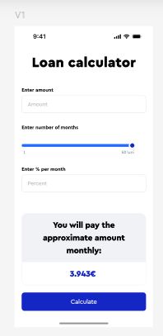

**Realizarea:**

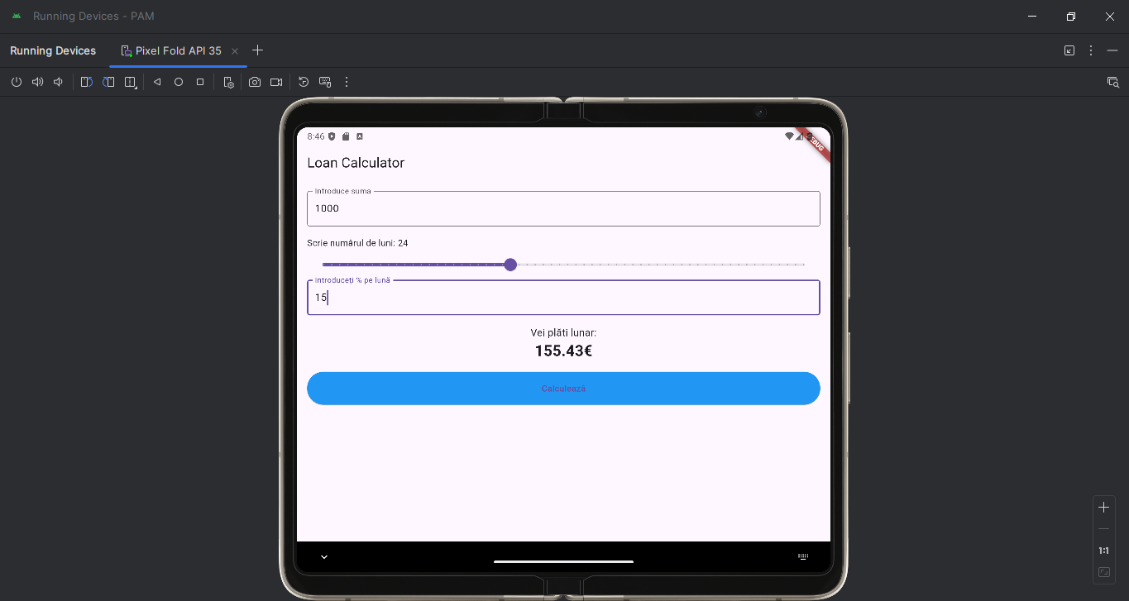

**Codul:**

import 'package:flutter/material.dart';  
import 'dart:math';  
  
void main() {  
 runApp(LoanCalculatorApp());  
}  
  
class LoanCalculatorApp extends StatelessWidget {  
 @override  
 Widget build(BuildContext context) {  
 return MaterialApp(  
 title: 'Loan Calculator',  
 theme: ThemeData(  
 primarySwatch: Colors.*blue*,  
 ),  
 home: LoanCalculatorPage(),  
 );  
 }  
}  
  
class LoanCalculatorPage extends StatefulWidget {  
 @override  
 _LoanCalculatorPageState createState() => _LoanCalculatorPageState();  
}  
  
class _LoanCalculatorPageState extends State<LoanCalculatorPage> {  
 final TextEditingController _amountController = TextEditingController();  
 final TextEditingController _interestController = TextEditingController();  
 double _monthlyPayment = 0.0;  
 int _months = 1;  
  
 void _calculateMonthlyPayment() {  
 double amount = double.*tryParse*(_amountController.text) ?? 0.0;  
 double interestRate = double.*tryParse*(_interestController.text) ?? 0.0;  
 double monthlyInterestRate = interestRate / 100;  
  
 if (_months > 0 && monthlyInterestRate > 0) {  
 _monthlyPayment = (amount * monthlyInterestRate) /  
 (1 - pow(1 + monthlyInterestRate, -_months));  
 } else {  
 _monthlyPayment = 0.0;  
 }  
  
 setState(() {});  
 }  
  
 @override  
 Widget build(BuildContext context) {  
 return Scaffold(  
 appBar: AppBar(  
 title: Text('Loan Calculator'),  
 ),  
 body: Padding(  
 padding: const EdgeInsets.all(16.0),  
 child: Column(  
 crossAxisAlignment: CrossAxisAlignment.stretch,  
 children: <Widget>[  
 TextField(  
 controller: _amountController,  
 decoration: InputDecoration(  
 labelText: 'Introduce suma',  
 border: OutlineInputBorder(),  
 ),  
 keyboardType: TextInputType.*number*,  
 ),  
 SizedBox(height: 16.0),  
 Text('Scrie numărul de luni: $_months'),  
 Slider(  
 value: _months.toDouble(),  
 min: 1,  
 max: 60,  
 divisions: 59,  
 label: '$_months luni',  
 onChanged: (double value) {  
 setState(() {  
 _months = value.toInt();  
 });  
 },  
 ),  
 TextField(  
 controller: _interestController,  
 decoration: InputDecoration(  
 labelText: 'Introduceți % pe lună',  
 border: OutlineInputBorder(),  
 ),  
 keyboardType: TextInputType.*number*,  
 ),  
 SizedBox(height: 16.0),  
 Text(  
 'Vei plăti lunar:',  
 style: TextStyle(fontSize: 16.0),  
 textAlign: TextAlign.center,  
 ),  
 Text(  
 '${_monthlyPayment.toStringAsFixed(2)}€',  
 style: TextStyle(fontSize: 24.0, fontWeight: FontWeight.*bold*),  
 textAlign: TextAlign.center,  
 ),  
 SizedBox(height: 16.0),  
 ElevatedButton(  
 onPressed: _calculateMonthlyPayment,  
 child: Text('Calculează'),  
 style: ElevatedButton.*styleFrom*(  
 backgroundColor: Colors.*blue*,  
 padding: EdgeInsets.symmetric(vertical: 16.0),  
 ),  
 ),  
 ],  
 ),  
 ),  
 );  
 }  
}

**Concluzii:**

În concluzie, lucrarea de laborator a permis familiarizarea cu dezvoltarea unei aplicații Flutter, care calculează plățile lunare pentru un împrumut. Implementarea practică a consolidat cunoștințele despre interacțiunea cu interfețele grafice și manipularea datelor de intrare, fiind un exercițiu util pentru înțelegerea conceptelor fundamentale ale dezvoltării aplicațiilor mobile și a utilizării limbajului Dart.